麗山高中2016第17週年校慶校本課程分享會實施計畫

- 依據：本校105年度臺北市教育局公私立高中課程與教學領先計畫
- 研習目標：
  - 透過各領域之校本課程分享，推展課程開發之經驗，並促進教師對話，以精進課程設計與實施。
  - 藉由課程與社群的分享，增進校際間交流與對話，促進合作關係，共同準備迎接十二年國民基本教育高中新課綱的實施。
- 主辦單位：臺北市立麗山高級中學
承辦單位：麗山高中學科社群與教師專業發展社群
- 參加對象：全國公私立國中與高中職教師，各場次以70人為限，依先後次序錄取。
- 研習地點：本校行政大樓1樓水滴會議室。上午場報到時間為9:10起，下午場報到時間為13:10起。
- 研習時間與內容：
場次時間與  課程代碼 | 分享主題 | 主講人 | 報名  期限
第1場  10/31(一)  13:30~15:30  2080109 | - 彈性學習課程：星嵐大使團的培訓課程  (星嵐大使團是校本社團，負責校內外與國內外參訪解說與接待，在本校已有多年歷史，也協助過其他機構的大型活動。) | 英文科  白玉璽老師 | 10/27  (四)止
第1場  10/31(一)  13:30~15:30  2080109 | - 部定必修課程：混齡分組課程─體育班試行經驗分享 | 英文科  廖悅淑老師 | 10/27  (四)止
第2場  11/1(二)  9:30~11:30  2080113 | 部定必修課程與彈性學習：  藝術領域校本課程發展與實施 | 音樂科  林介蘭老師  美術科  李佳釗老師 | 10/27  (四)止
第3場  11/1(二)  13:30~15:30  2080118 | - 多元選修課程：玩具中的科學 | 物理科  金佳龍老師 | 10/28  (五)止
第3場  11/1(二)  13:30~15:30  2080118 | - 多元選修課程：科學本質 | 化學科  藍偉瑩老師 | 10/28  (五)止
第4場  11/2(三)  09:30~11:30  2080125 | 1.校訂必修課程：歷史科專題課程 | 歷史科  張裕惠老師  隆世秀老師 | 10/31  (一)止
第4場  11/2(三)  09:30~11:30  2080125 | 2.多元選修與彈性學習：  選修課程與地理戶外教學 | 地理科  廖偉國老師 | 10/31  (一)止
第5場  11/2(三)  13:30~15:30  2080129 | - 部定必修課程：數學課堂中的學習共同體 | 數學科  林炯伊老師 | 10/31  (一)止
第5場  11/2(三)  13:30~15:30  2080129 | - 校訂必修課程：數學專題課程與科展指導 | 數學科  林永發老師 | 10/31  (一)止
第6場  11/3(四)  13:30~15:30  2080134 | - 校訂必修課程：  表達力就是吸引力─鍛鍊讀、寫、說的基本功 | 國文科  彭雅琪老師 | 11/1  (二)止
第6場  11/3(四)  13:30~15:30  2080134 | - 多元選修課程：科學新聞解讀與寫作 | 國文科  陳佳璟老師 | 11/1  (二)止
※參加教師交通自理並請自備水杯，本校提供飲水。本校不提供停車位，請多利用大眾運輸系統。
- 報名方式：請於表定報名期限前逕至全國教師在職進修資訊網站（http://inservice. edu.tw/）報名。
（聯絡人：教學組長洪明譽，電話：02-2657-0435分機201）
- 請於報名期限翌日10:00後逕至全國教師在職進修資訊網站查詢是否錄取。請錄取教師所屬學校惠予公假登記，課務請自理，各場次研習活動全程參與者各核發2小時研習時數。
- 本研習活動所需經費由本校105年度臺北市教育局公私立高中課程與教學領先計畫支應。
- 本計畫陳 校長核可後實施，修正時亦同。

附件：麗山高中交通位置圖
地址：臺北市內湖區環山路二段100號
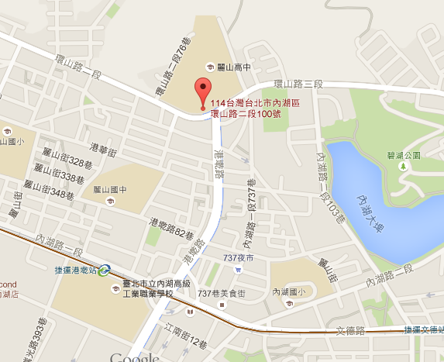
※大眾運輸：
1.捷運：文湖線港墘站(出口1)，約步行8-10分鐘可達。
2.公車
麗山高中站 | 214、222、256、268、551、553、藍20區、紅31、藍27、國光客運1801
捷運港墘站(內湖高工) | 21、21直、28、247、247區、247直、267、268、286、286副、287、287區、620、646、646區、677、681、683、紅2、藍26、棕16、946、946副
西湖圖書館(湖光教會)站 | 0東、21、21直、28、247、247區、247直、267、278、286、286副、287、287區、552、620、652、677、681、683、小2、紅2、紅3

